Четырехколесные красавцы-2008
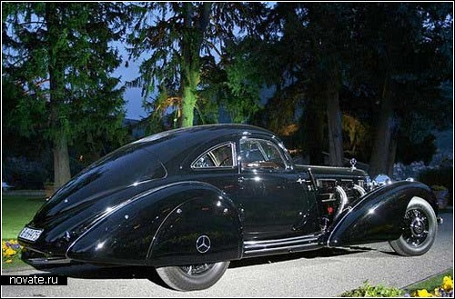
Приз зрительских симпатий - Mercedes-Benz 540 K 1938 года выпуска
Новые модели автомобилей, концепты и разработки - обо всем этом мы пишем практически ежедневно. Какие-то представители автомира нравятся, какие-то удивляют, отдельные экземпляры либо же не впечатляют, либо же не нравятся вовсе. Таким образом, каждый составляет для себя индивидуальный рейтинг машин или же концепт-каров, основным критерием которого считается "вот такую бы я себе купил". А вот, к каким выводам пришли специалисты, составившие официальный рейтинг автомобилей 2008 года, в который, как ни странно, вошли как современные и концептуальные авто, так и ретро-кары.
Юбилейный концепт-кар от BMW
В этом году BMW отмечает тридцатилетие легендарной модели M1. Дизайнеры автомобильного концерна к этой дате приурочили новый проект концепт-кара BMW M1 Hommage. Идею и частичную разработку концепта дизайнерская группа позаимствовала у моделей BMW M1 и BMW Turbo, давно пользующихся популярностью.
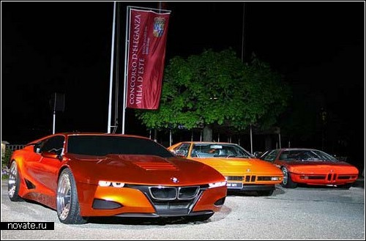
Юбилейный концепт-кар
Лучшее спортивное авто в стиле ретро
Лучшим в этой категории стал Ferrari 166 MM Berlinetta Touring (1949 год выпуска). От серии Touring этот автомобиль получил аэродинамический кузов-купе, а в 1950 году участвовал в выставке Женевского автосалона. В конце 50-х годов этот автомобиль участвовал в гонках в США, которые принесли победу графу Джианнино Марзотто и его водителю-напарнику Марко Корсаро, выступавшим на этом автомобиле под номером 724, а в 2003 году его купил американский коллекционер Джон Краул и вернул машине оригинальный облик - тот, который можно увидеть на иллюстрации.
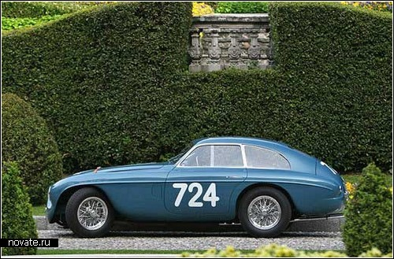
Лучшее спортивное "авто в стиле ретро"
Дорогой и красивый концепт
Самым дорогим и самым красивым среди всех концептов и прототипов был избран Bugatti Veyron Fbg Hermes 2008 года выпуска.
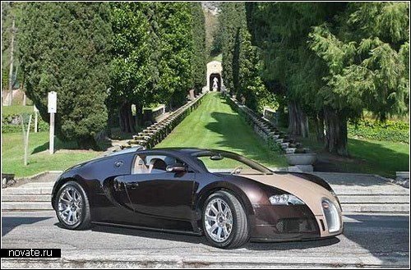
Самый дорогой и самый красивый
Шоу-кар
Лучшим шоу-автомобилем признали творение итальянских дизайнеров: очередной Ferrari - модель Dino 206 Competizione Pininfarina 1967 года выпуска. Dino Competizione впервые продемонстрировали публике во Франкфуртском автосалоне. Концепт был построен на основе шасси Ferrari 206S, и эту эксклюзивную модель приобрел фанат автомобилей марки Ferrari Джеймс Гликенхауз.
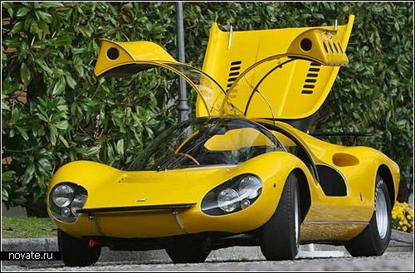
Первый и единственный экземпляр
"Мисс экстравагантность"
Ну, а если бы машинам давали титулы "мисс экстравагантность", пальму первенства в этой номинации по праву можно было бы отдать Bugatti Type 57 SC Atalante. Это была самая лимитированная серия моделей Bugatti: известно, что существует лишь семь экземпляров этого авто.
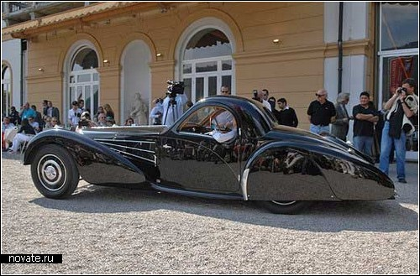
Мисс экстравагантность
Дальше - модели, которые не стали "лучшими из...", но, тем не менее, заслуживают внимания.
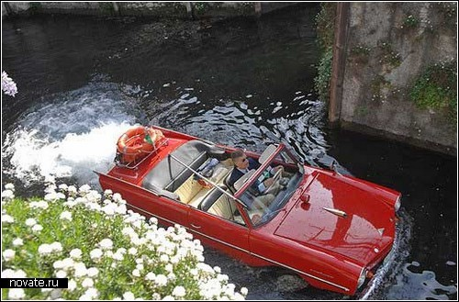
Amphicar. Единственный серийный автомобиль-амфибия
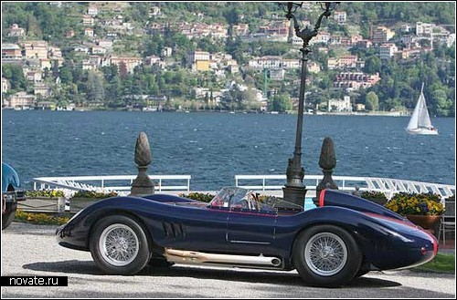
Maserati 250S. Гоночный ретро-кар
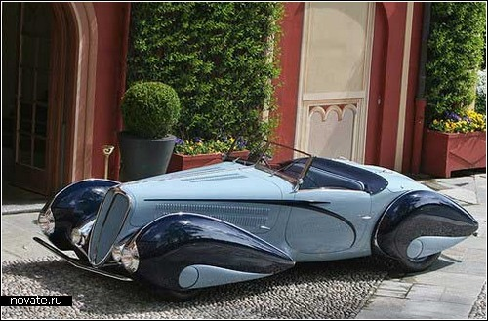
Delahaye 135 M, 1937 год выпуска

Автомобили: из прошлого в будущее
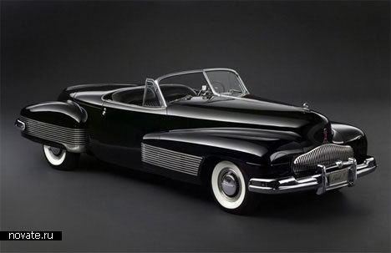
Автомобили из 50-х годов
После второй мировой войны люди были явно обеспокоены далеко не производством новейших автомобилей, а собственной жизнью и условиями проживания. Однако, уже в 1953-ем году автомобильная компания General Motors представила серию концептов машин, которые, как они полагали, будут производиться в будущем.
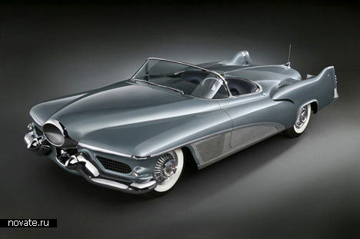
Автомобили из 50-х годов
Люди наконец смотрели в будущее с надеждой, верой и оптимизмом, оттого машины получились действительно футуристические. И сейчас нам очень интересно на них посмотреть.
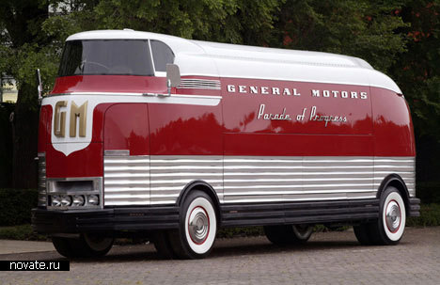
Автомобили из 50-х годов
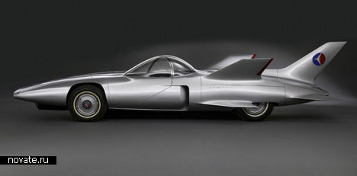
Автомобили из 50-х годов
Коллекция получила имя GM Motorama, думаю, многие любители старинных авто не раз слышали о ней. Конечно, о будущем люди хоть и имели представление пятьдесят лет назад, но все же не совсем угадали. Разве сейчас можно встретить хоть что-то, похожее на эти концепты? Некоторые, например, больше напоминают самолеты, нежели автомобили. Понятно, что делали их с расчетом на далекое будущее, но даже сейчас в XXI-ом веке на автомобилях мы ездим, но никак не летаем.
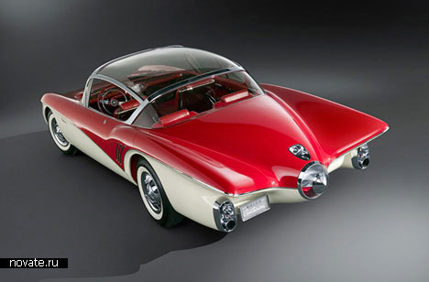
Автомобили из 50-х годов
Среди них есть такие модели как Cadillac Cyclone (1959 год), GM Futureliner (1953) и Lesabre (1951).
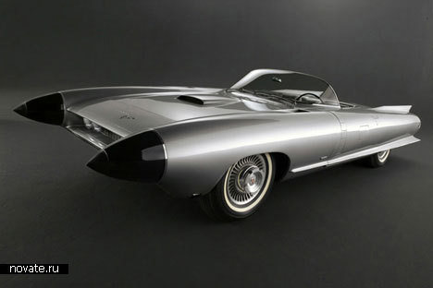
Автомобили из 50-х годов

Четырехколесные авточудеса
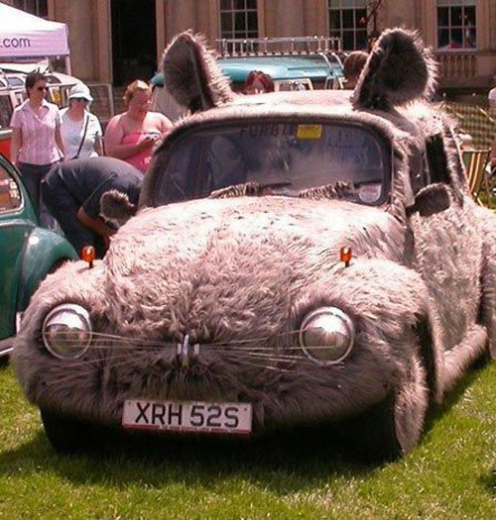
Милый розовый мышонок. С несколькими скоростями
Мы уже как-то писали о странных автомобилях, которые и автомобилями-то можно назвать с трудом. Одни - травка на колесах, другие - столь же четырехколесная куча мусора или склад ненужных вещей. А есть и такие, которые похожи на большую вместительную игрушку с двигателем и "бибикалкой".
И мне всегда было удивительно, зачем делать из машины нечто, неспособное быть полноценным автомобилем? Ведь все эти штуки отнюдь не добавляют автомобилю маневренности, скорости и функциональности. И тем не менее, люди упорно продолжают уродовать своих "железных коней". А может, украшать? Судите сами.
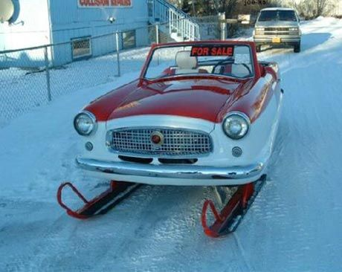
Готовь сани летом. А лыжи - зимой
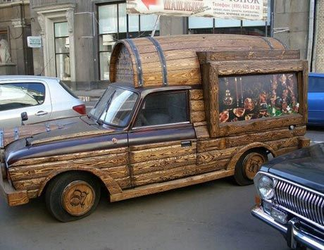
Машина в бочке
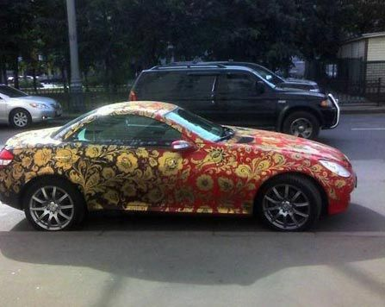
Под хохлому
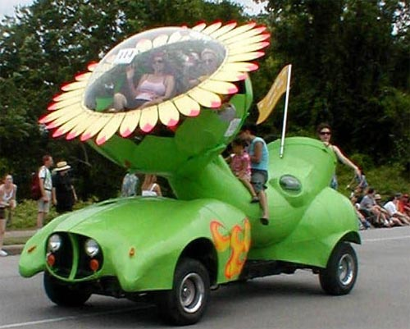
Солнце! Небо! И бензин...
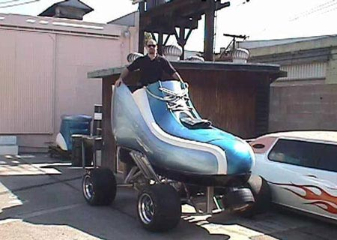
Удобная обувь на обе ноги
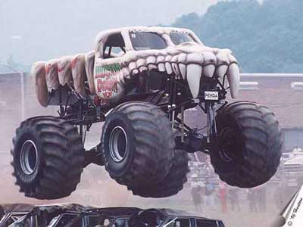
Четырехколесный зубастик
Очередная выставка странных автомобилей прошла в Гонконге. Почему-то считается, что именно там живут специалисты по тюнингу, способные превратить любое средство передвижения в музей или произведение искусства. Правда, большинство представленных на выставке шедевров произведениями искусства никак не назовешь. Скорее, ловкость рук и полет фантазии.
Интересно, какие-то из этих машин осиливают междугородние и международные переезды? Или гордо, но скромно простаивают свои дни в гараже?

